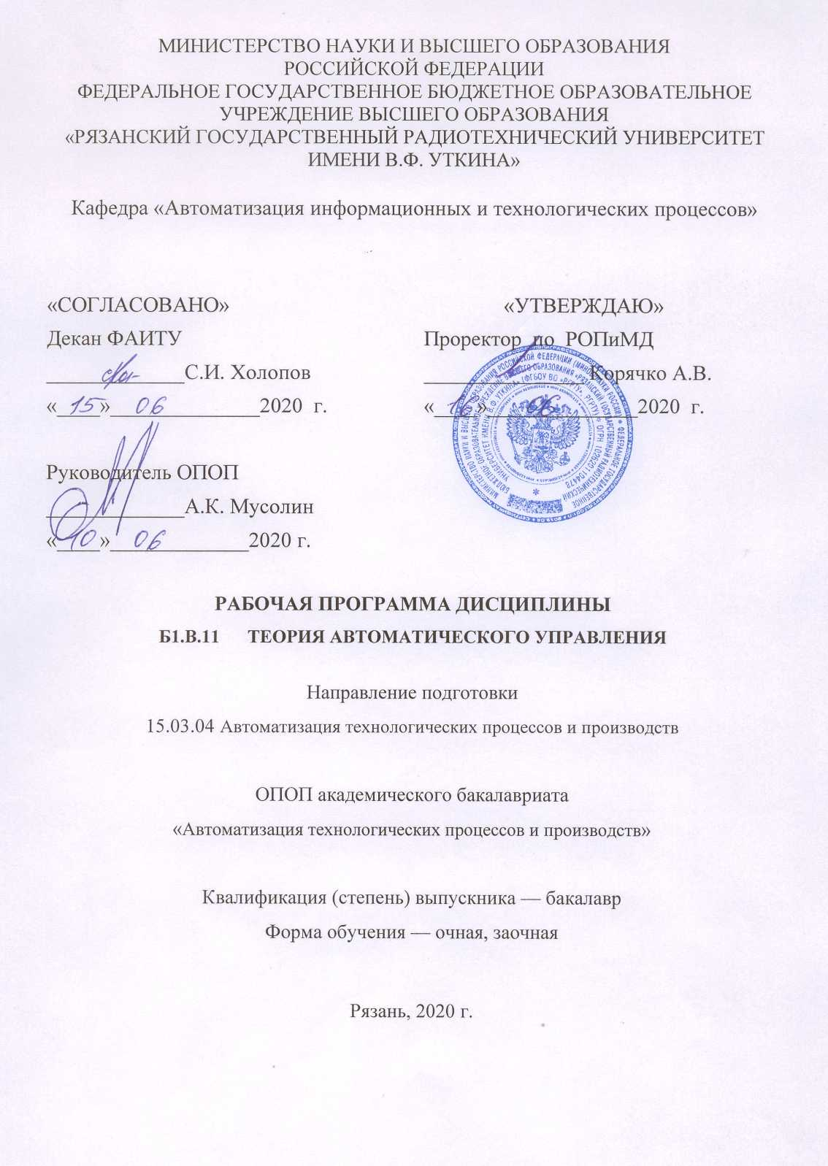

1. Перечень планируемых результатов обучения по дисциплине, соотнесенных с планируемыми результатами освоения образовательной программы бакалавриата
Рабочая программа дисциплины «Теория автоматического управления» является частью основной профессиональной образовательной программы (ОПОП) бакалавриата «Автоматизация технологических процессов и производств», разработанной в соответствии с федеральным государственным образовательным стандартом высшего образования по направлению подготовки 15.03.04 Автоматизация технологических процессов и производств (уровень бакалавриата), утвержденным приказом Минобрнауки России от 12.03.2015 г. № 200.
Целью освоения дисциплины является изучение общих принципов построения систем автоматического управления, процессов в них происходящих, методов исследования этих процессов и методов синтеза систем с заданными показателями качества.
Для решения этой цели в рамках курса решаются задачи:
- методы описания объектов и систем управления;
- основные способы построения САУ;
- методы исследования устойчивости систем;
- методы исследования качества САУ;
- методы синтеза систем по заданным показателям качества.

Перечень планируемых результатов обучения по дисциплине
Коды  компетенции | Содержание  компетенций | Перечень планируемых результатов обучения по дисциплине
ПК-1 | Способностью собирать и анализировать исходные информационные данные для проектирования технологических процессов изготовления продукции, средств и систем автоматизации, контроля, технологического оснащения, диагностики, испытаний, управления процессами, жизненным циклом продукции и ее качеством; участвовать в работах по расчету и проектированию процессов изготовления продукции и указанных средств и систем с использованием современных информационных технологий, методов и средств проектирования | Знать: основные способы построения систем автоматического управления, методы повышения точности и коррекции динамических показателей.  Уметь: составлять структурную схему системы по функциональной необходимости, проводить анализ устойчивости, точности, динамических показателей качества.  Владеть: методикой синтеза систем автоматического управления, гарантирующей заданные показатели качества.

2. Место дисциплины в структуре ОПОП бакалавриата
Дисциплина «Теория автоматического управления» является дисциплиной вариативной части блока №1 дисциплин основной профессиональной образовательной программы академического бакалавриата «Автоматизация технологических процессов и производств» по направлению подготовки 15.03.04 Автоматизация технологических процессов и производств ФГБОУ ВО «РГРТУ».
Дисциплина изучается по очной форме обучения на 3 курсе в 5 и 6 семестрах, по заочной форме обучения на 4 курсе в 7 и 8 семестрах.
Пререквизиты дисциплины. Для освоения дисциплины обучающийся должен иметь компетенции, полученные в результате освоения дисциплин «Математика», «Физика», «Электротехника и электроника», «Математические основы теории систем». Для освоения дисциплины обучающийся должен:
знать:
– понятия типовых дифференциальных уравнений, передаточных функций, переходных и частотных характеристик;
уметь:
– использовать соответствующий математический аппарат для получения всех динамических характеристик типовых устройств;
владеть:
– методикой определения динамических свойств по виду дифференциального уравнения, передаточной функции, переходной и частотной характеристик.
Взаимосвязь с другими дисциплинами. Курс «Теория автоматического управления» содержательно и методологически взаимосвязан с другими курсами, такими как: «Автоматизация технологических процессов и производств», «Средства автоматизации и управления».
Программа курса ориентирована на возможность расширения и углубления знаний, умений и навыков бакалавра для успешной профессиональной деятельности.
Постреквизиты дисциплины. Компетенции, полученные в результате освоения дисциплины необходимы обучающемуся при изучении следующих дисциплин: «Интегрированные системы проектирования и управления», «Автоматизация технологических процессов и производств», «Микроконтроллеры в системах управления», НИР, ВКР.

3. Объем дисциплины и виды учебной работы
Общая трудоемкость (объем) дисциплины составляет 6 зачетных единиц (ЗЕ),
216 часов.

Вид учебной работы | Всего часов
Вид учебной работы | Очная форма | Заочная форма
Общая трудоемкость дисциплины, в том числе: | 216 | 216
Контактная работа обучающихся с преподавателем (всего), в том числе: | 98,6 | 34,6
Лекции | 64 | 20
Лабораторные работы | 32 | 12
Консультации | 2 | 2
Зачет | 0,25 | 0,25
Экзамен | 0,35 | 0,35
Самостоятельная работа обучающихся (всего), в том числе: | 117,4 | 181,4
Курсовой проект | 16 | 16
Самостоятельные занятия | 66,3 | 143,3
Контроль | 35,1 | 12,1
Контрольная работа | - | 10

4. Содержание дисциплины

4.1. Содержание дисциплины, структурированное по темам (разделам)
Тема 1. Основные понятия. Способы построения линейных систем автоматического управления (САУ).
Понятие управления. Автоматического управления. Общая характеристика объекта управления. Классификация воздействий на объект управления. Назначение управляющего устройства. Статистические и динамические характеристики САУ. Основные методы построения САУ: разомкнутый, замкнутый, комбинированный. Классификация САУ.
Тема 2. Основные способы представления и описания САУ.
Функциональные и структурные схемы. Преобразование структурных схем. Понятие типовой структурной схемы, работающей по отклонению, передаточной функции разомкнутой и замкнутой системы. Статические и астатические системы. Передаточная функция замкнутой системы по ошибке и по возмущению. Переходные характеристики замкнутой системы. Частотные характеристики замкнутой системы.
Тема 3. Устойчивость САУ.
Классическое определение устойчивости. Критерии устойчивости Гурвица, Михайлова, Найквиста. Понятие запаса по фазе и амплитуде. Логарифмический критерий устойчивости..
Тема 4. Точность САУ в установившемся режиме.
Точность отработки входных и возмущающих воздействий полиномиального типа, произвольных медленно изменяющихся и синусоидальных. Основные методы повышения точности. Типовые П, ПИ, ПИД и ПД регуляторы. Системы с неединичной обратной связью. Инвариантные системы. Четыре способа устранения статической ошибки в статической системе. Системы с подчинённым регулированием. Принцип построения подходы к синтезу.
Тема 5. Динамические показатели качества. Синтез САУ с заданными показателями качества.
Динамические показатели качества. Временный, частотный и интегральный критерии. Коррекция САУ. Понятие корректирующих устройств (КУ). Последовательные, параллельные и КУ в виде местной обратной связи. Синтез САУ с заданными показателями качества. Понятие типовой ЛАЧХ. Синтез желаемой ЛАЧХ.
Тема 6. Нелинейные системы.
Понятие нелинейной системы. Типовые статические нелинейности. Их влияние на показатели качества. Типовые релейные характеристики. Особенности устойчивости нелинейных систем, автоколебания. Приближённые и точные методы исследования устойчивости. Понятие фазового пространства, фазовой плоскости, как метода исследования устойчивости. Критерий устойчивости Ляпунова. Фазовые портреты релейной системы. Понятие скользящих режимов. Оптимальные по быстродействию системы.
Тема 7. Импульсные системы.
Понятие идеального импульсного фильтра. Экстраполятор нулевого порядка. Дискретная передаточная функция разомкнутой и замкнутой системы. Устойчивость импульсных систем. w-преобразования. Логарифмические псевдочастотные характеристики.
Тема 8. Цифровые системы.
Структурная схема. Методы исследования. Линеаризация нелинейных преобразователей. Дискретная передаточная функция цифровой системы. Цифровые КУ и регуляторы. Синтез цифровых САУ.
Тема 9. Методологические основы разработки методических пособий, лабораторных работ и курсовых проектов.

4.2 Разделы дисциплины и трудоемкость по видам учебных занятий
(в академических часах).
Очная форма обучения
№ п/п | Тема | Общая трудоемкость всего часов | Контактная работа  обучающихся с преподавателем |  |  |  | Самостоятельная работа обучающихся
№ п/п | Тема | Общая трудоемкость всего часов | Всего | лекции | Практ | лабор | Самостоятельная работа обучающихся
1 | Основные понятия. Способы построения линейных систем автоматического управления (САУ). | 8 | 4 | 4 | - | - | 4
2 | Основные способы представления и описания САУ. | 16 | 10 | 6 | - | 4 | 6
3 | Устойчивость САУ. | 20 | 12 | 8 | - | 4 | 8
4 | Точность САУ в установившемся режиме. | 32 | 18 | 14 | - | 4 | 14
5 | Динамические показатели качества. Синтез САУ с заданными показателями качества. | 20 | 12 | 8 | - | 4 | 8
6 | Нелинейные системы. | 26 | 16 | 8 | - | 8 | 10
7 | Импульсные системы. | 20 | 12 | 8 |  | 4 | 8
8 | Цифровые системы. | 20,3 | 12 | 8 | - | 4 | 8,3
9 | Контроль | 35,1 | - | - | - | - | 35,1
10 | Курсовой проект | 16 |  |  |  | - | 16
11 | Зачет | 0,25 | 0,25
12 | Экзамен | 0,35 | 0,35 |  | - | -
13 | Консультация
 | Всего: | 216 | 98,6 | 64 | - | 32 | 117,4
Заочная форма обучения
№ п/п | Тема | Общая трудоемкость всего часов | Контактная работа  обучающихся с преподавателем |  |  |  | Самостоятельная работа обучающихся
№ п/п | Тема | Общая трудоемкость всего часов | Всего | лекции | Практ | лабор | Самостоятельная работа обучающихся
1 | Основные понятия. Способы построения линейных систем автоматического управления (САУ). | 4 | 1 | 1 | - | - | 3
2 | Основные способы представления и описания САУ. | 5 | 1 | 1 | - | - | 4
3 | Устойчивость САУ. | 22 | 4 | 2 | - | 2 | 18
4 | Точность САУ в установившемся режиме. | 27 | 5 | 3 | - | 2 | 22
5 | Динамические показатели качества. Синтез САУ с заданными показателями качества. | 27 | 5 | 3 | - | 2 | 22
6 | Нелинейные системы. | 34,3 | 6 | 4 | - | 2 | 28,3
7 | Импульсные системы. | 27 | 5 | 3 | - | 2 | 22
8 | Цифровые системы. | 29 | 5 | 3 | - | 2 | 24
9 | Контроль | 12,1 | - | - | - | - | 12,1
10 | Консультация | 2 | 2
10 | Курсовой проект | 16 | - | - | - | - | 16
11 | Контрольная работа | 10 | - | - | - | - | 10
12 | Зачет | 0,25 | 0,25 | - | - | - | -
13 | Экзамен | 0,35 | 0,35 | - | - | - | -
 | Всего: | 216 | 34,6 | 20 | - | 12 | 181,4

5. Перечень учебно-методического обеспечения для самостоятельной работы
обучающихся по дисциплине
1. Т.А. Куличенко, Т.С. Булдакова. Системы автоматического управления. Методические указания к лабораторным работам. Рязань, РГРТА, 1994.
2. Т.А. Куличенко, А.С. Морозов. Линейные системы автоматического управления. Методические указания к лабораторным работам. Рязань, РГРТА, 2004.6. Фонд оценочных средств для проведения промежуточной аттестации обучающихся по дисциплине.

6. Фонд оценочных средств для проведения промежуточной аттестации обучающихся по дисциплине
Фонд оценочных средств приведен в приложении к рабочей программе дисциплины (см. документ «Оценочные материалы по дисциплине «Теория автоматического управления»).

7. Перечень основной и дополнительной учебной литературы, необходимой для освоения дисциплины
Основная учебная литература:
1.. Теория автоматического управления. Учебник для машиностроительных специальностей вузов./ В.Н. Брюханов, М.П. Косов, Е.П. Протопопов и др. Под ред. Ю.М. Соломенцева. 2-е изд. М.: Высш. шк. 2000. 268 с.
2. Коновалов Б.И. Теория автоматического управления [Электронный ресурс]: учебное методическое пособие / Б.И. Коновалов, Ю.М. Лебедев. — Электрон, текстовые данные. — Томск: Томский государственный университет систем управления и радиоэлектроники, 2010. — 162 с. — 2227-8397. — Режим доступа: http://www.iprbookshop.ru/13869.html.
3. Рыбак Л.А. Теория автоматического управления. Часть I. Непрерывные системы [Электронный ресурс] : учебное пособие / Л.А. Рыбак. — Электрон, текстовые данные. — Белгород: Белгородский государственный технологический университет им. В.Г. Шухова, ЭБС АСВ, 2012. — 121 с. — 2227-8397. — Режим доступа: http://www.iprbookshop.ru/28400.html
4. Рыбак Л.А. Теория автоматического управления. Часть II. Дискретные системы [Электронный ресурс] : учебное пособие / Л.А. Рыбак. — Электрон, текстовые данные. — Белгород: Белгородский государственный технологический университет им. В.Г. Шухова, ЭБС АСВ, 2012. — 65 с. — 2227-8397. — Режим доступа: http://www.iprbookshop.ru/28401.html.
Дополнительная учебная литература:
1. Петраков Ю.В. Теория автоматического управления технологическими системами [Электронный ресурс] : учебное пособие / Ю.В. Петраков. — Электрон, текстовые данные. — М. : Машиностроение, 2008. — 336 с. — 978-5-217-03391-1. — Режим доступа: http://www.iprbookshop.ru/5153.html
2. Федотов А.В. Основы теории автоматического управления [Электронный ресурс]: учебное пособие / А.В. Федотов. — Электрон, текстовые данные. — Омск: Омский государственный технический университет, 2012. — 279 с. — 978-5-8149-1144-5. — Режим доступа: http://www.iprbookshop.ru/37832.html.

8. Перечень ресурсов информационно–телекоммуникационной сети Интернет, необходимых для освоения дисциплины
1. Электронные библиотеки России. Полнотекстовые pdf-учебники. –Режим доступа : http://www.gaudeamus.omskcity.com/PDF_library_economic _7.html
2. ЭБС "Книгофонд" - knigofond.ru
3. ЭБС Издательств "Лань". - e.lanbook.com

9. Методические указания для обучающихся по освоению дисциплины
Дисциплина предусматривает лекции, лабораторные работы и практические занятия. Изучение курса завершается экзаменом. Успешное изучение курса требует посещения лекций, активной работы на лабораторных работах, выполнения всех учебных заданий преподавателя, ознакомления с основной и дополнительной литературой.
Во время лекции студент должен вести краткий конспект. При написании конспекта лекций следует придерживаться следующих правил и рекомендаций.
1. Конспект нужно записывать «своими словами» лишь после того, как излагаемый лектором тезис будет вами дослушан до конца и понят.
2. При конспектировании следует отмечать непонятные, на данном этапе, места; записывать те пояснения лектора, которые показались особенно важными.
3. Особое внимание следует уделить содержанию понятий. Все новые понятия должны выделяться в тексте, чтобы их легко можно было отыскать и запомнить.
Обучающимся необходимо регулярно отводить время для повторения пройденного материала, проверяя свои знания, умения и навыки. Первый просмотр записей желательно сделать в день лекции. Лекцию необходимо прочитать, заполнить пропуски, расшифровать и уточнить некоторые сокращения, дополнить недописанные примеры.
При изучения лекционного материала у студента могут возникнуть вопросы. С ними следует обратиться к преподавателю на консультации или ближайшей лекции.
Лекционный материал является важным, но не единственным для изучения учебной дисциплины. Его необходимо дополнить материалом из рекомендуемой литературы по теме.
Кроме чтения учебной литературы из обязательного списка, рекомендуется активно использовать ресурсы сети Интернет по изучаемой теме. Ответы на многие вопросы, связанные с решением задач планирования и анализа инвестиционной деятельности предприятия, можно получить в сети Интернет, посещая соответствующие информационные ресурсы.
Практические занятия играют существенную роль в профессиональной подготовке студентов. Основная цель проведения практических занятий – формирование у студентов аналитического и творческого мышления путем приобретения практических навыков. Важнейшей составляющей практических занятий являются упражнения (задания). Основа в упражнении – пример, который разбирается с позиций теории, развитой в лекции. Как правило, основное внимание уделяется формированию конкретных умений, навыков, что и определяет содержание деятельности студентов – решение задач, графические работы, разработка конкретных проектов и планов, курсовых проектов.
Лабораторные работы составляют важную часть профессиональной подготовки студентов. Они направлены на углубление, закрепление и экспериментальное подтверждение теоретических положений, представленных в лекционной части курса, и формирование необходимых профессиональных умений и навыков.
Состав заданий для каждой лабораторной работы планируется с таким расчетом, чтобы за отведенное время они могли быть качественно выполнены большинством студентов.
Выполнению лабораторной работы предшествует проверка знаний студентов по теме работы и их готовности к выполнению задания.
Обучающимся рекомендуется проводить самостоятельную подготовку к лабораторным работам по материалам, прочитанным на лекциях, а также использовать сведения из основной и дополнительной литературы, в том числе методических указаний к лабораторным работам. В процессе подготовки обучающимся необходимо внимательно ознакомиться с вопросами, которые предусматривают самостоятельное изучение, и осмыслить характер задания. Затем следует найти источники информации по соответствующему вопросу, используя предложенный преподавателем список обязательной и дополнительной литературы, а также ресурсы интернета. Во время чтения обучающимся рекомендуется осуществлять теоретический анализ текста: выделять главные мысли, находить аргументы, подтверждающие основные тезисы, а также иллюстрирующие их примеры и т.д. После этого можно приступать к выполнению задания, при этом важно помнить, что выполненное задание во всех случаях должно отражать основные выводы, к которым пришли в процессе самостоятельной учебной деятельности.
Помимо выполнения работы для каждой лабораторной работы предусматривается процедура защиты, в ходе которой преподаватель проводит устный или письменный опрос студентов для контроля понимания выполненных ими заданий, правильной интерпретации полученных результатов и усвоения ими основных теоретических и практических знаний по теме работы.
При подготовке к экзамену в дополнение к изучению конспекта лекций, необходимо пользоваться учебной литературой, рекомендованной в рабочей программе. При подготовке к экзамену нужно изучить теоретические и практические методы планирования и анализа инвестиционной деятельности предприятия, представленные в программе. Для лучшего понимания и закрепления материала необходимо самостоятельно решить по нескольку задач из каждой темы. При решении задач всегда необходимо уметь качественно интерпретировать итог решения.
Обязательным условием успешного усвоения курса является большой объём самостоятельно проделанной работы.
Самостоятельная работа, как вид учебной работы, в основном используется в форме внеаудиторной самостоятельной работы обучающихся при подготовке к лекциям, лабораторным работам, защитам лабораторных работ, а также к теоретическому экзамену по дисциплине.
Самостоятельное изучение тем учебной дисциплины способствует закреплению знаний, умений и навыков, полученных в ходе аудиторных занятий; углублению и расширению знаний по отдельным вопросам и темам дисциплины; освоению умений прикладного и практического использования полученных теоретических знаний.

10. Перечень информационных технологий, используемых при осуществлении
образовательного процесса по дисциплине
При проведении лабораторных работ используется свободно распространяемое программное обеспечение пакет ТАУ.

11. Описание материально-технической базы, необходимой для осуществления
образовательного процесса по дисциплине

